

UỶ BAN NHÂN DÂN HUYỆN PHÚ XUYÊN

**TRƯỜNG MẦM CHUYÊN MỸ**

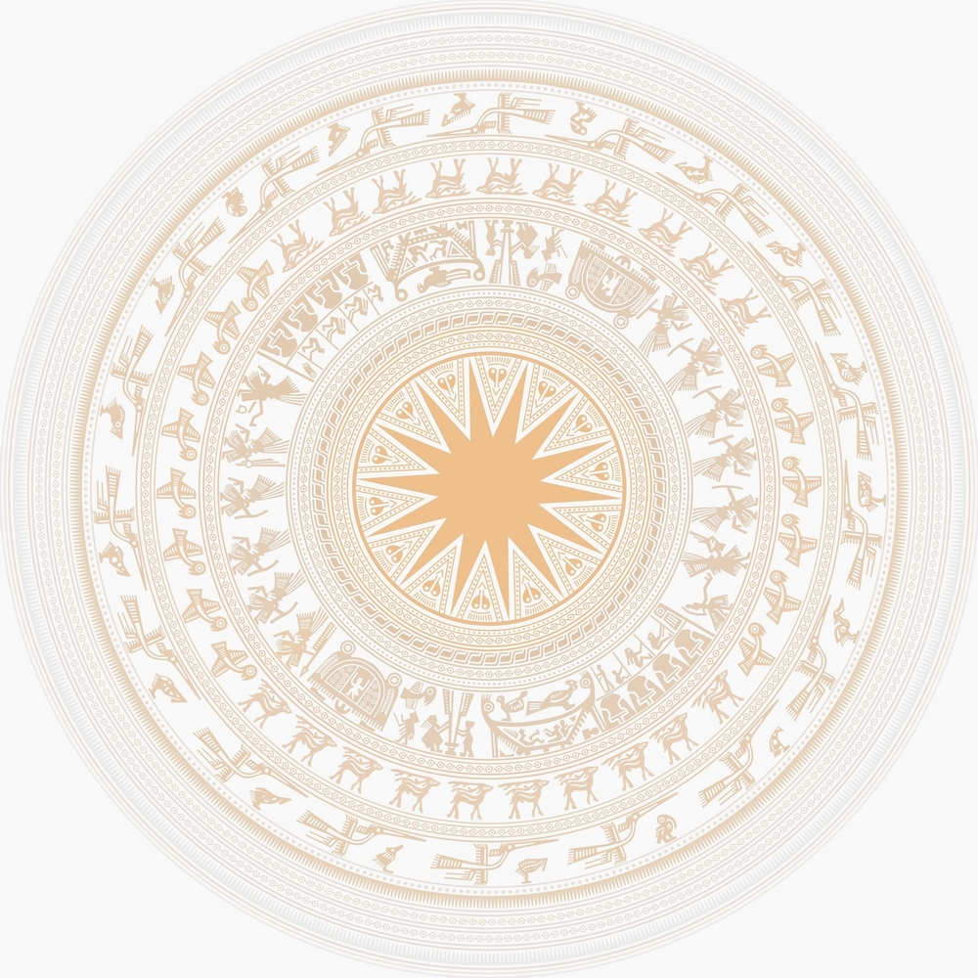

**GIÁO ÁN**

**LĨNH VỰC PHÁT TRIỂN NHẬN THỨC**

**Hoạt Động Khám Phá Xã Hội**

**Đề tài: Tìm Hiểu Nghề Nông**

**Đối tượng: 4 -5 tuổi**

**Số trẻ: 25**

**Thời gian:20 - 25 phút**

**Người dạy: Đinh Thị Hiền**

**Ngày dạy : / /2023**

**NĂM HỌC 2023-2024**

**GIÁO ÁN**

**LĨNH VỰC PHÁT TRIỂN NHẬN THỨC**

**Hoạt Động Khám Phá Xã Hội**

**Đề tài: Tìm Hiểu Nghề Nông**

**Đối tượng: 4 -5 tuổi**

**Số trẻ: 25**

**Thời gian:20 - 25 phút**

**Người dạy: Đinh Thị Hiền**

**Ngày dạy :8/11/2022**

**I. MỤC ĐÍCH YÊU CẦU**

**1. Kiến thức:**

- Trẻ biết một số công việc của nghề nông: cày, cấy, làm đất.....

- Trẻ biết những đồ dùng, vật dụng của nghề nông: cày, bừa,( máy cày, máy bừa) liềm, cuốc...

- Biết sản phẩm của nghề  nông: lúa, ngô, khoai, rau...

**2. Kỹ năng :**

- Rèn kỹ năng quan sát,ghi nhớ, nhận xét và tư duy cho trẻ.  
- Phát triển ngôn ngữ, mở rộng vốn từ, cách diễn đạt ngôn ngữ mạch lạc

**3. Giáo dục :**

 - Trẻ hứng thú tham gia vào các hoạt động.  
 - Giáo dục trẻ yêu quý , kính trọng , bác nông dân, biết quý trọng sản phẩm, sức

lao động, biết ăn hết suất, không làm rơi vãi thức ăn.

**II. CHUẨN BỊ**

|  |  |
| --- | --- |
| 1. **Đồ dùng của cô** | **2. Đồ dùng của trẻ** |
| - Lớp học sạch sẽ, an toàn, không gian thân thiện gần gũi với trẻ.  - Giáo án điện tử, tivi, loa, máy tính, que chỉ. - Mô hình ngôi nhà bác nông dân, 1 số dụng cụ nhà nông: Cái cuốc, cái liềm. - Sản phẩm : Gạo, ngô, khoai lang, rau xanh, củ quả, | -Một số dụng cụ nhà nông: Cuốc,liềm  - Một số sản phẩm : khoai,rau,củ |

**III. TIẾN HÀNH**

|  |  |  |  |
| --- | --- | --- | --- |
| **Thời gian** | **Tên hoạt động** | **Hoạt động của cô** | **Hoạt động của trẻ** |
| 1-3 phút  18-20 phút  2 phút | **1:** **Ổn định tổ chức.**  **2.Phương pháp hình thức tổ chức**  **2.1. Hoạt động :Tìm hiểu về công việc của bác nông dân.**  ***2.2. Trò chơi***  **« Cùng nhau trổ tài »**  **3.** **Kết thúc.** | **1:** **Ổn định gây hứng thú.**  - Xin chào mừng các bé đã đến với hội thi “Nông dân đua tài” ngày hôm nay.  - Đến với hội thi ngày hôm nay cô trân trọng giới thiệu có các cô đến từ trường Mầm Non Chuyên Mỹ. Đề nghị chúng ta nhiệt liệt chào đón!  - Các con có biết nghề nông là nghề gì không?  - Nghề nông là nghề những người lao động ở nông thôn sản xuất chủ yếu là trồng chọt và chăn nuôi.  - Chúng mình có biết ai đã trồng các loại củ,quả và nhiều các thực phẩm khác cho các con ăn hàng ngày không?  -Cho trẻ xem một số loại sản phẩm của bác nông dân trồng như một số loại rau,củ quả…  -Các con ạ.Công việc chính của các bác chủ yếu là công việc trồng lúa, rau . giờ học hôm nay cô cháu mình cùng tìm hiểu về nghề trồng lúa của các bác nông dân nhé.  **2.Phương pháp hình thức tổ chức**  * **2.1: Tìm hiểu về công việc của bác nông dân.**  - Các con nhìn xem bác nông dân đang làm gì đây?  ( cho trẻ quan sát tranh trên màn hình).  - Đúng rồi các bác đang cuốc đất để chuẩn bị cho vụ cấy đấy?  - Để cuốc đất bác nông dân phải cần đến dụng cụ gì .  - Chúng mình có muốn giúp bác nông dân cuốc đất không nào?  - Vậy bây giờ chúng mình cùng đứng lên cuốc đất giúp bác nông dân cùng cô nhá. *( Nhắc nhở trẻ****chúng mình nhớ khi cầm là cầm vào cán không được cầm vào lưỡi nhé nếu không sẽ không an toàn và bị đứt tay đấy)***  - Ngoài dùng cuốc để cuốc đất ra thì các bác nông dân còn dùng sức của trâu,bò để cày bừa nữa đấy các con ạ.  - Các con thấy các bác nông dân đang làm gì đây? (Cho trẻ xem hình ảnh bác nông dân cấy lúa,bón phân..)  - Nhờ có sự chăm sóc của các bác nông dân theo thời gian cây lúa đã trổ bông kết hạt tạo thành bông lúa.cánh đồng lúa lúc này đã chuyển sang màu chín vàng  - Công việc cuối cùng của bác nông dân làm  Gì?(Cho trẻ xem hình ảnh mùa gặt và trò chuyện)  - Bác nông dân sử dụng công cụ gì để gặt lúa?  - Các con có muốn gặt lúa giúp bác nông dân không?  - Vậy bây giờ chúng mình cùng đứng lên giúp bác nông dân gặt lúa cùng cô nào.  - Các con thấy công việc của bác nông dân có vất vả không nào?  ***\*Mở rộng:***  - Ngoài trồng lúa bác nông dân còn trồng những loại cây như cây ngô ,khoai ,rau và chăn nuôi nữa đấy các con ạ.   - Để làm ra những sản phẩm nông nghiệp  các con có biết bác đã sử dụng những dụng cụ lao động gì không?  *.*- À đúng rồi đó là con dao,cái cuốc,cái xẻng,cái búa…  - Ngày nay khi nền công nghiệp đã được hiện đại hóa ,các bác nông dân đã có thêm những loại máy móc hiện đại hơn để phục vụ việc làm nông đấy.  -mời các con cùng xem một số máy móc hiện đại nhé.  **+** Giáo dục trẻ  - Các con ạ nghề nông là 1 nghề rất cao quý đấy,bởi vì những sản phẩm của nghề nông đem lại rất nhiều lợi ích cho con người. Vì vậy cô rất hy vọng rằng các con sẽ luôn luôn yêu quý các bác nông dân,yêu nghề nông các con có đồng ý không nào?  - Ngoài nghề nông ra trong cuộc sống còn có rất nhiều nghề như nghề bác sĩ,cắt tóc,nấu ăn,giáo viên….mỗi nghề có một đặc điểm riêng nhưng các ngành nghề đều rất cần thiết trong xã hội là phục vụ cho đời sống hằng ngày vì vậy các con phải biết yêu quý trân trọng người lao động nhé.  - Và bây giờ các con có muốn làm nghề nông không nào.Cô mời các con đến với trò chơi « Cùng nhau trổ tài »nhé.  **\* Hoạt động 2: Trò chơi** « Cùng nhau trổ tài »  **+** Cách chơi:Cô chia lớp mình thành 2 đội chơi.mỗi đội sẽ phải giúp bác nông dân vận chuyển nông sản về nhà .đội nào vận chuyển được nhiều hơn đội đó sẽ dành chiến thắng nhé.  + Luật chơi: Được tính bằng 1 bản nhạc khi bản nhạc kết thúc thì chúng mình sẽ dừng lại - Cô tổ chức cho trẻ chơi theo đội và cho trẻ đếm kết quả  **3.** **Kết thúc.**  - Để tỏ lòng biết ơn đến bác nông dân các con cùng hát vang bài hát “ bác nông dân” nào?  - Hội thi “Nông dân đua tài” ngày hôm nay.  đến đây là hết rồi, xin chào và hẹn gặp lại. | - Trẻ lắng nghe.  - Trẻ chào khách.  - Trẻ trả lời  - Trẻ lắng nghe.  - Bác nông dân ạ.  - Trẻ quan sát.  - Trẻ lắng nghe.  - Trẻ quan sát.  - Trẻ lắng nghe  - Trẻ trả lời  - Có ạ  - Trẻ thực hiện cùng cô.  - Trẻ lắng nghe.  - Trẻ trả lời.  - Trẻ lắng nghe.  - Gặt lúa ạ.  - Trẻ quan sát.  - Cái liềm ạ.  - Có ạ  .  - Trẻ thực hiện  - Trẻ lắng nghe  - Trẻ trả lời.  - Trẻ lắng nghe.  - Trẻ lắng nghe cô.  - Trẻ chơi.  - Trẻ hát. |